Декада англійської мови
Згідно річного плану ліцею з 9 листопада по 18 листопада 2020 року в ОЗ «Деражненський ліцей» була проведена декада англійської мови
Предметні декади в ліцеї — одна з найцікавіших форм організації освітнього процесу, можливість і для вчителя, і для учня проявити свої багатогранні здібності.
Мета проведення декади англійської мови:
Практична: оволодіння мовним матеріалом для вільного спілкування в усному та писемному мовленні; уміння розуміти пісенний та поетичний матеріал; уміння виконувати проєктні роботи, творчі завдання, складати та розгадувати ребуси та кросворди; оволодіння знаннями про культуру та традиції англомовних країн.
Освітня: формування комунікативних умінь: уміння слухати співрозмовника, реагувати на його мову, починати, підтримувати і завершувати розмову; формування особистості через залучення до культури і побуту іншого народу, через виховання доброзичливого, поважного ставлення до всіх людей.
Виховна: прививати любов учнів до вивчення англійської мови; виховувати повагу до традицій інших країн; виховання культури спілкування, розширення світогляду.
При організації та проведенні предметної декади вчителі іноземної мови ( Малиш І. В.,Омельчук В. О., Кальченя А. М.,) керувалися інтересами і потребами здобувачів освіти, враховували їх вікові та психологічні особливості. Вибір заходів визначався можливістю реалізації міжпредметних зв'язків.
План заходів експонувався на дошці оголошень ліцею. Він складався з урахуванням реальних комунікативних потреб учнів, різних вікових груп, і його зміст відповідав таким вимогам, як комунікативно-спонукальна спрямованість, інформативність, освітня цінність і доступність.
Всі заходи декади були покликані стимулювати спілкування дітей іноземною мовою, розвивати творчі здібності школярів в різних предметних областях (винахідлива, музична, літературна та ін.) з використанням іноземної мови.

На початку декади дітям були представлені мотиваційні відео на тему «Мені не потрібна англійська мова?». Після перегляду здобувачі освіти коментували переглянуту інформацію та ділились власними думками з приводу важливості англійської мови в їхньому житті.
10 листопада було проведено інтелект-шоу «Цікава англійська» ( з учнями 5-6 класів), та захопливий фотоквест «Guess who or what is this and take a photo» (учні 5-11 класів). Діти з радістю та цікавістю виконували завдання.

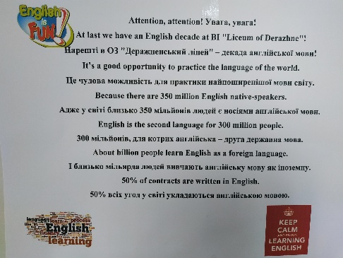

У 5 класі відбулося інтелектуальне шоу "InterestingEnglish". Команда хлопців "Cheetah" та команда дівчат "Bingogirls" змагалися у різноманітних конкурсах за звання найкращих знавців англійської мови.
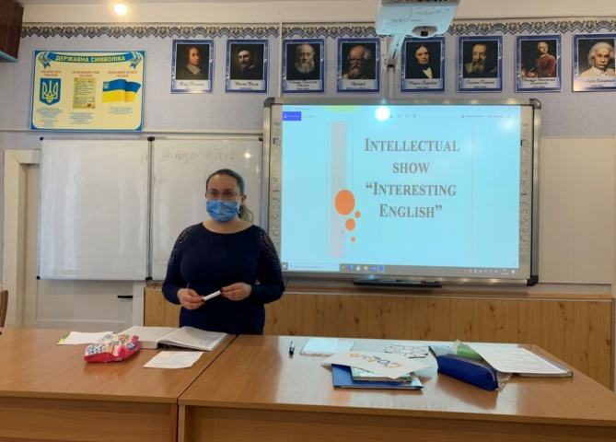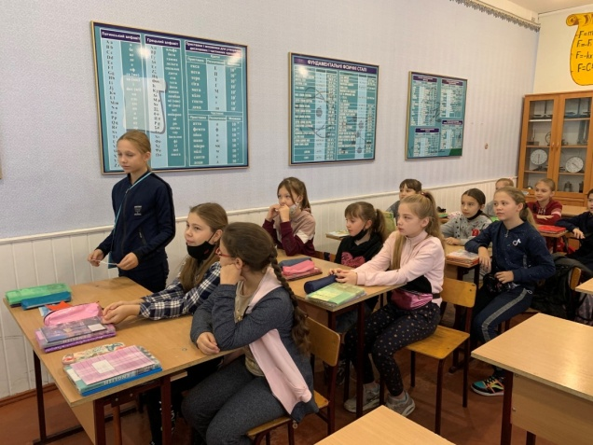
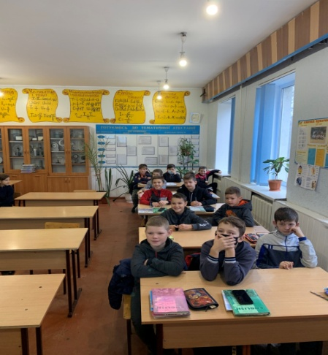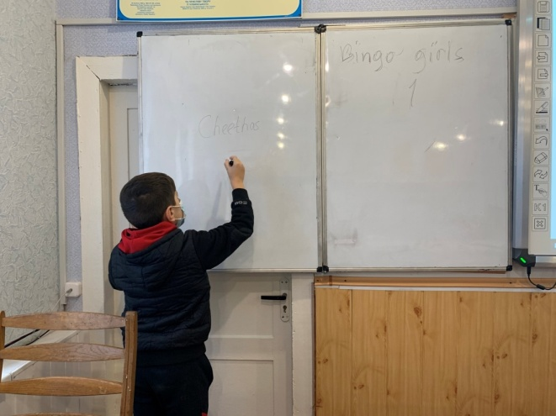

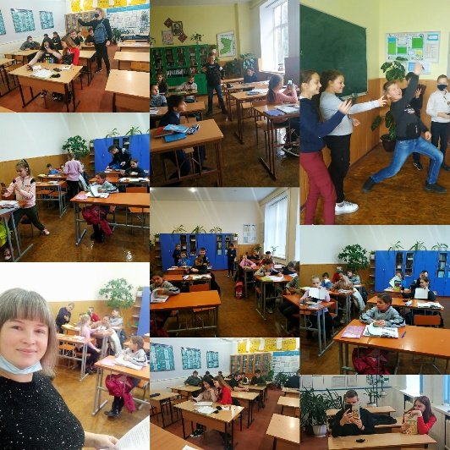

11 листопада відбулась тематична виставка «English language is fantastic» (5-11 класи), де учням було представлено багато цікавої та корисної інформації. Також здобувачі освіти мали можливість перевірити свої знання розгадуючи кросворди «Words» (5-9 класи).
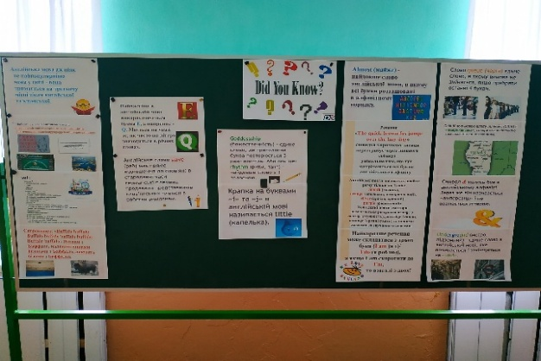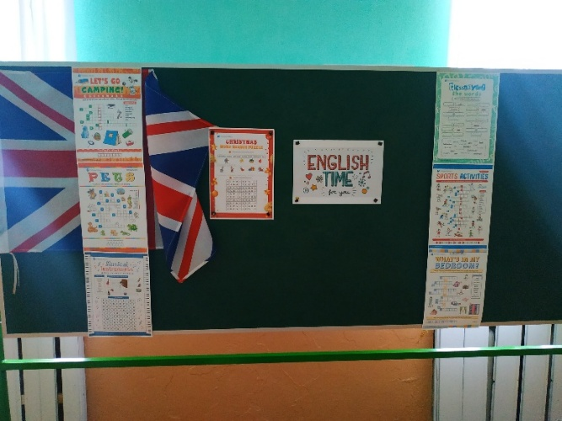

Кожен урок розпочинався з інформаційної хвилинки, де учні отримали інформацію про історію та культуру країни, мова якої вивчається в ліцеї.
12-13 листопада було проведено Квест-гру «Весела англійська» (7-мі класи) та вікторину «The knowledge is the power» (5-11 класи). Здобувачі освіти з легкістю виконували запропоновані їм завдання, чим вкотре підтвердили свої знання. Серед учнів 1-4 класів відбувся конкурс малюнків «Моя улюблена англійська» та «My favourite holiday». Також на стенді для оголошень було представлено багато корисної та цікавої інформації про особливості Англійської мови.

Заключний тиждень декади розпочався з QR квесту «Interesting English» (10-11 класи) та брейн-рингу «Хто знає Англійську краще?» (7-8 класи). Учні не лише виконували завдання, а й дізнавалися багато нового та цікавого про відомих англійських діячів, письменників, визначні місця.
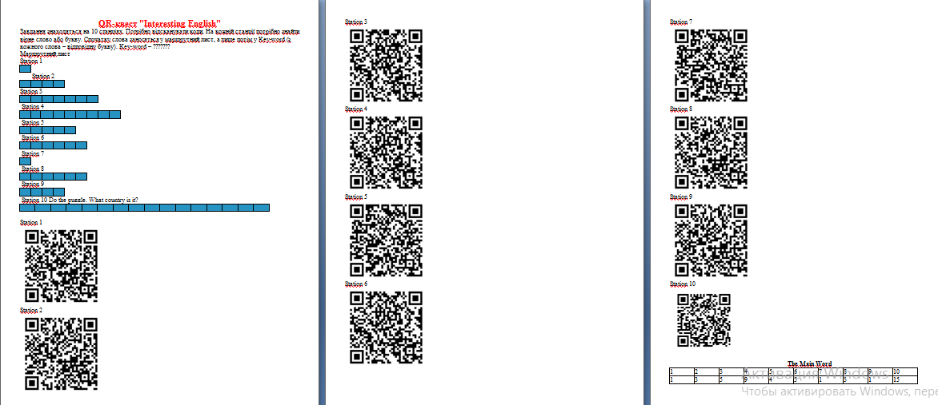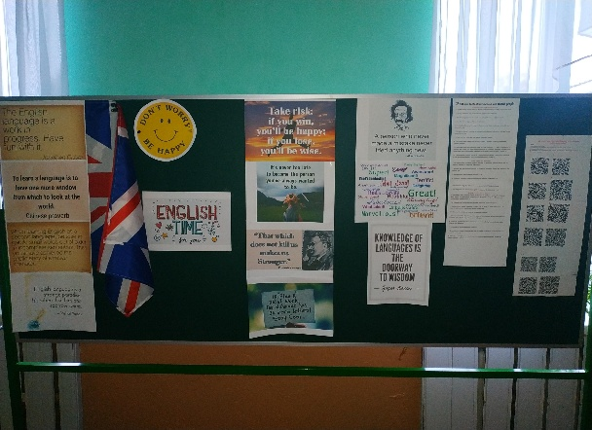
17 листопада на уроках англійської мови учні мали змогу переглядати фільми мовою оригіналу (англійською мовою) та інформативні відеоролики «Знайома та незнайома Британія» (1-11 класи). Ліцеїсти позитивно реагували на невідомі їм раніше факти про Велику Британію.
18 листопада було проведено закриття декади англійської мови. Здобувачі освіти на веселій та позитивній ноті завершили декаду парадом пісень .
Мета декади англійської мови була досягнута, адже учні отримали естетичне задоволення, поглибили знання з іноземної мови та спробували свої сили у різноманітних конкурсах.

